
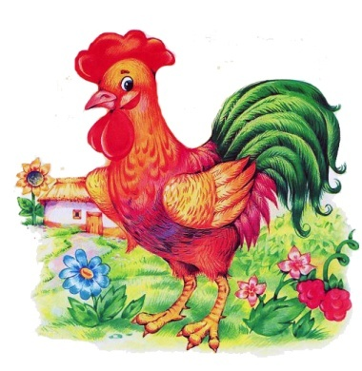
МДОУ «Детский сад №87»
Математическая газета для родителей
«МАТЕМАТИКА - ЭТО ИНТЕРЕСНО!»
Математическое развитие дошкольников – это сложный процесс, это не только умение считать, решать арифметические задачи, но и развитие способности видеть в окружающем мире отношения, зависимости, оперировать предметами, знаками, символами.
Задача взрослых – развивать эти способности, дать возможность малышу самому познавать мир на каждом этапе его взросления.
Формирование математических представлений есть лишь средство умственного развития ребенка, его познавательных способностей. Стремление познавать окружающий мир присуще человеку, это же стремление есть и в каждом ребенке!
Однако познание – функция не только интеллекта человека.
Познание – функция его личности, оно невозможно без таких качеств как активность и самостоятельность, уверенность в себе и своих силах.

Направления ФЭМП
в дошкольном возрасте

КОЛИЧЕСТВО ОРИЕНТИРОВКА
И ФОРМА ВО ВРЕМЕНИ
СЧЕТ

ОРИЕНТИРОВКА ВЕЛИЧИНА
В ПРОСТРАНСТВЕ

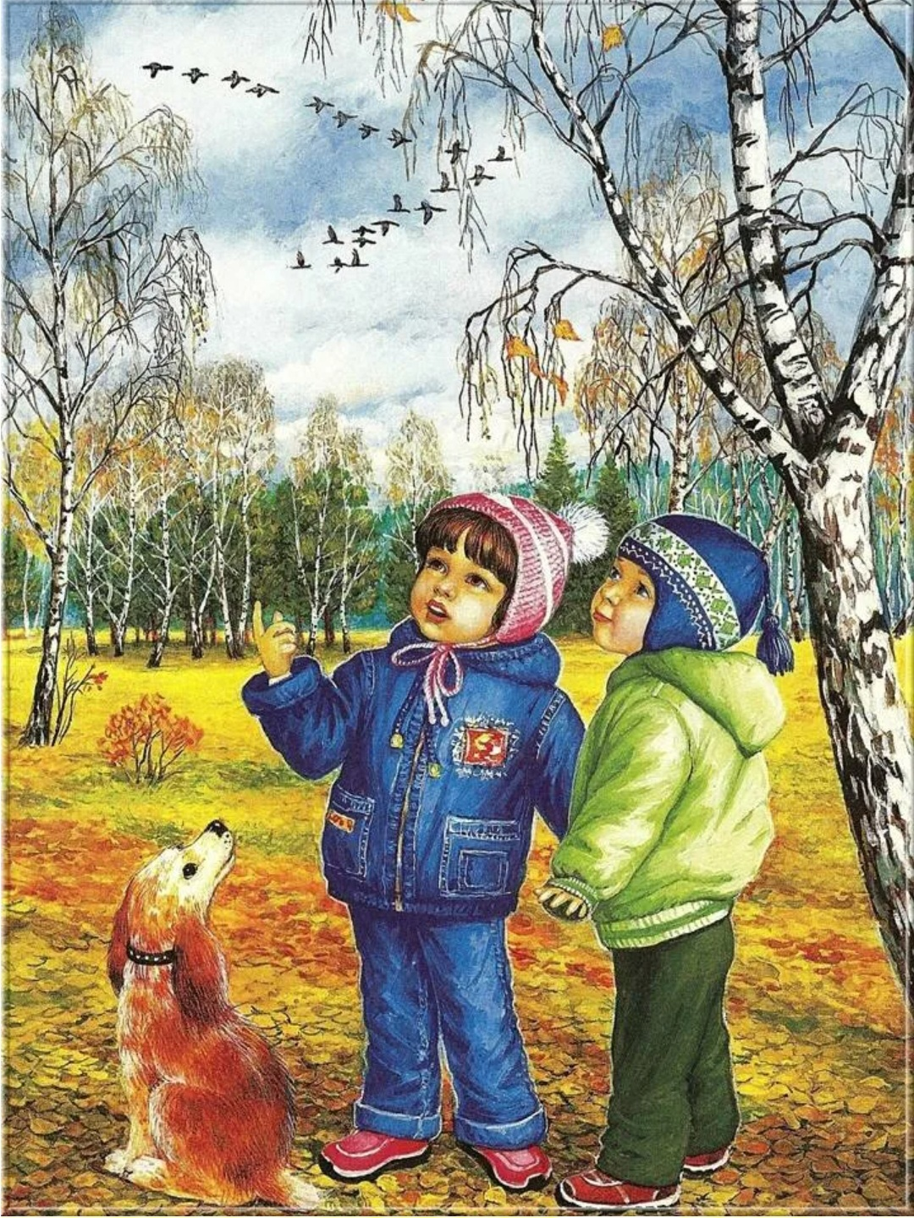
Богатейший источник для расширения математического кругозора детей являются прогулки.
Если вы не дадите малышу шанс поискать вокруг себя математические факты, то он их не заметит и не проявит к ним интерес самостоятельно. Внимание дошкольника избирательно, и, если его не направлять на что-то специальное, это «что-то» он может не заметить. Поэтому важно задать вопрос: «Что ты видишь?». Обязательно дайте ребенку время еще раз посмотреть вокруг, не торопите его.
Во время прогулок по улице, в парк, в лес обращайте внимание на количество, величину, форму, пространственное расположение объектов (сосчитай, сколько проехало легковых машин; сравни по высоте дерево и дом, по величине воробья и голубя; сколько этажей в доме справа или слева от вас; какой формы листья березы и т.п.).
Предложите ребенку посмотреть вокруг и найти парные предметы: у птицы 2 крыла, 2 лапки; у собаки 2 глаза, 2 уха. Спросите, чего у людей по два: 2 руки, две ноги, два плеча и т.п. Ребенок может не только назвать, но и показать их.
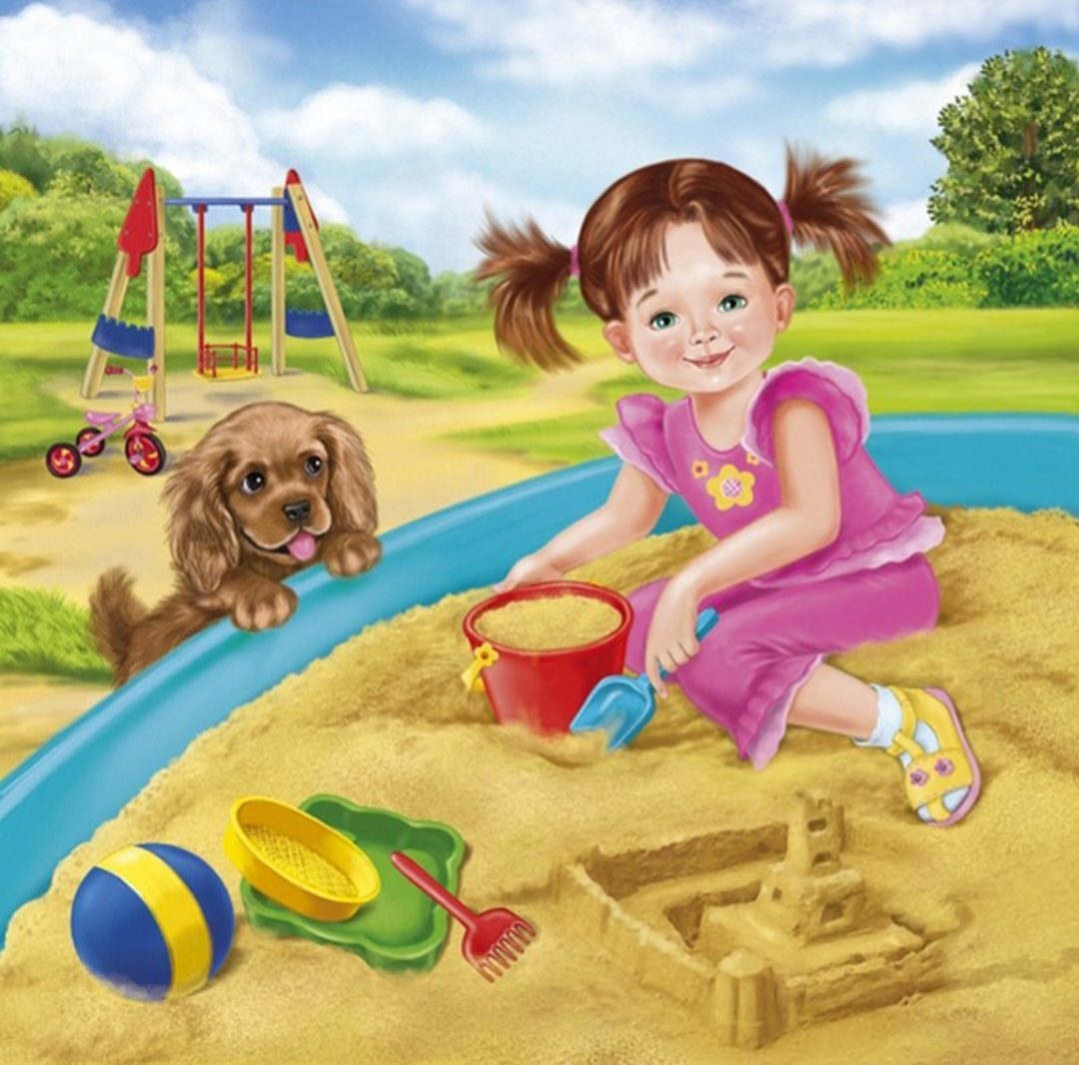
Играя в песочнице, предложите малышу сделать из мокрого песка куличики с помощью формочек разного размера. Сравните их по величине. Найдите одинаковые куличики. Спросите, сколько, каких куличиков? Каких больше, меньше?
Можно вместе собрать опавшие листья в небольшие букеты. Затем попробовать отгадать, в каком букете больше листьев и обосновать свой ответ. Не подсказывайте, как это сделать. Пусть ребенок самостоятельно найдет способ решения: разложит листья один под другим или наложит листья одного из букетов на листья из другого.
Предложите нарисовать на земле или асфальте треугольник, а затем подумать и сказать, что может быть такой формы (платок, дорожный знак и т.п.).
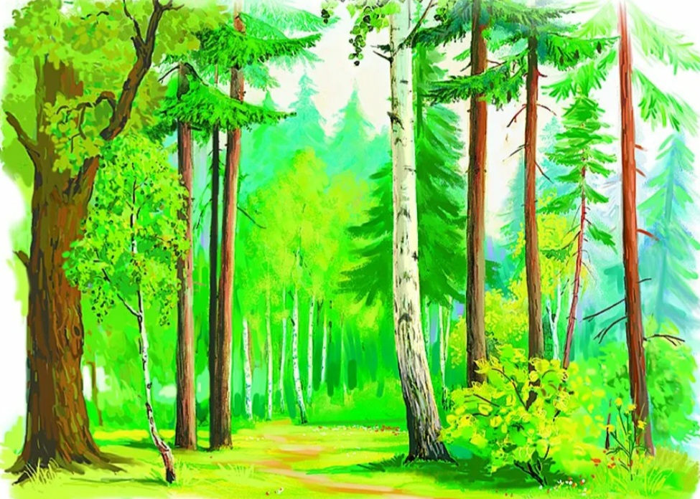
Гуляя в парке, обратите внимание на тонкие и толстые стволы деревьев. Предложите, обхватив их руками, определить, какие из них толще. Можно вместе поискать толстые и тонкие сучья, высокие и низкие предметы.

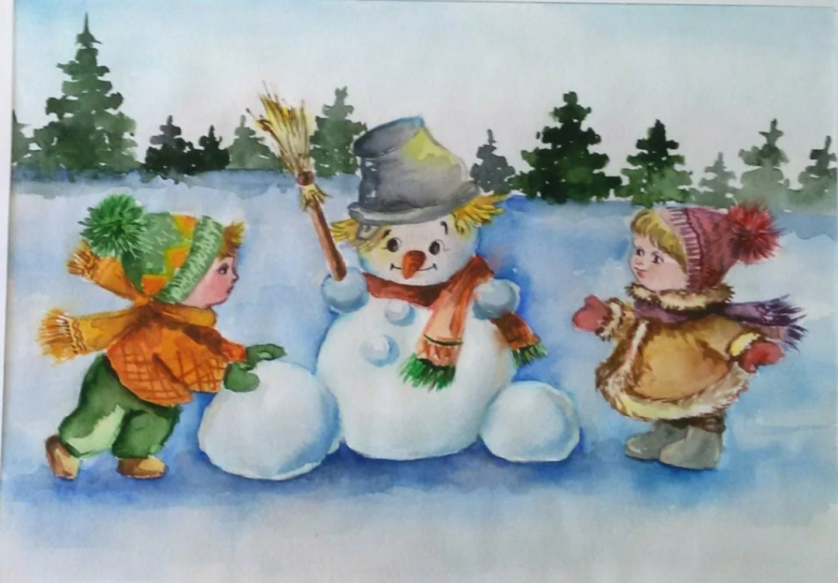
Зимой дети очень любят лепить снеговиков, уделите немного времени, порадуйте ребенка, а потом спросите, какие по величине шары они скатали? Какой шар внизу? Который по счету самый большой шар? А шар поменьше, который по счету?
Нарисуйте на снегу палочками широкие и узкие дорожки. Предложите ребенку перепрыгнуть через них. Спросите, через какие дорожки легче перепрыгнуть. Почему?
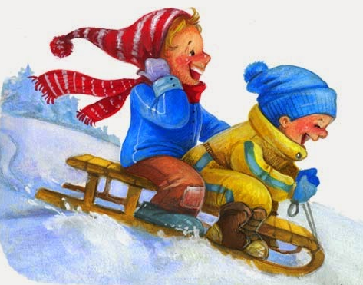
Наблюдая, как дети катаются с горки, уточните, сколько детей спустилось, кто был первым, третьим, пятым и т.д. Кто забрался выше всех, кто - ниже? Кто первым поднялся на горку, кто – последним?

Так, в непосредственной обстановке, жертвуя небольшим количеством времени, вы можете приобщить ребенка ко многим математическим понятиям, способствовать их лучшему усвоению, поддерживая и развивая интерес к математике.

Любопытно, что занимательная математика для дошкольников интересует не только малышей, но порой увлекает и взрослых. Познавательные и одновременно интересные задачки развивают у детей логическое мышление, закладывают в детские головы основные математические понятия, а это чрезвычайно полезно в плане подготовки к школе.
Загадки – замечательные образцы устного народного творчества. Загадки математического содержания оказывают неоценимую помощь в развитии самостоятельного мышления, умения доказывать правильность суждений, владения умственными операциями (анализ, синтез, сравнение, обобщение). В этих загадках предмет или явление анализируется с количественной, пространственной, временной точки зрения.
Разгадывание загадок математического содержания – это увлекательная игра, вызывающая у ребенка радостное, приподнятое эмоциональное состояние. Одновременно это своеобразное умственное упражнение выделение количества, формы, размера как общих признаков анализируемых предметов, определении простейших математических связей и зависимостей.
Загадки можно условно разделить на следующие группы:
Загадки, в которых встречаются различные числа, предмет характеризуется с количественной стороны.
Загадки, раскрывающие и качественные признаки предмета, и такие его свойства, как длина, ширина, высота, толщина, объем.
Загадки, в которых указывается форма предмета, раскрываются некоторые свойства геометрических фигур.
Загадки, характеризующие предмет или явление с пространственно-временной точки зрения.
Загадки следует отбирать в определенной последовательности:
– от простых к более сложным, то есть от загадок, где свойства и признаки указаны в тексте (описательные).
Расту в земле, на грядке я
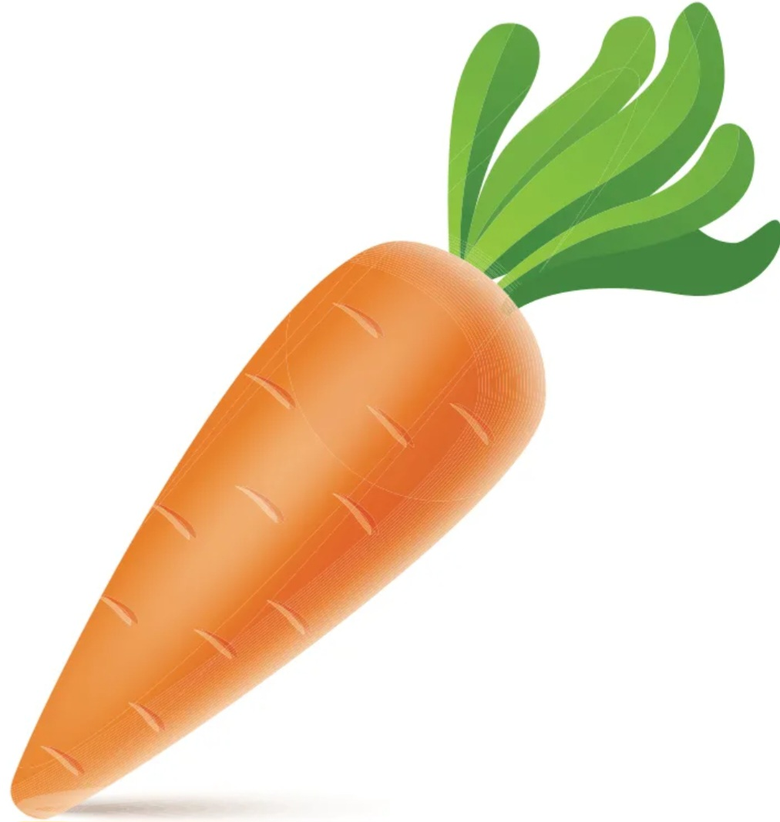
Красная, длинная, сладкая (морковь)
К таким, где свойства и признаки предмета завуалированы (метафорические).

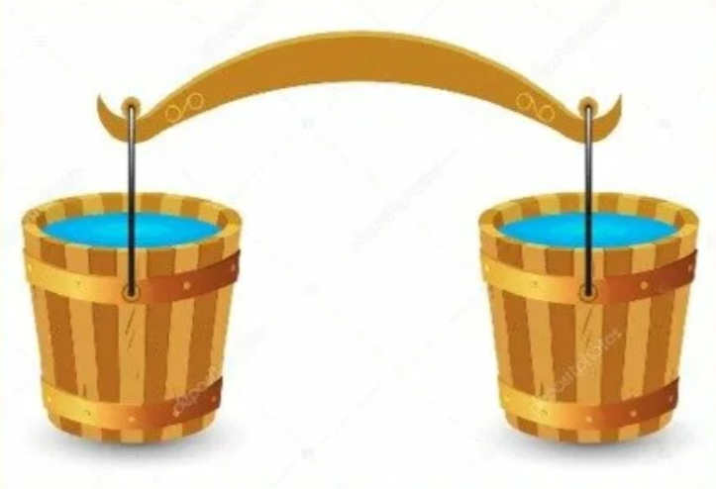
Два братца пошли на речку купаться.
Один купается, другой на берегу дожидается (ведра с коромыслом).
- От загадок с положительным сравнением, можно переходить к загадкам с отрицательным сравнением

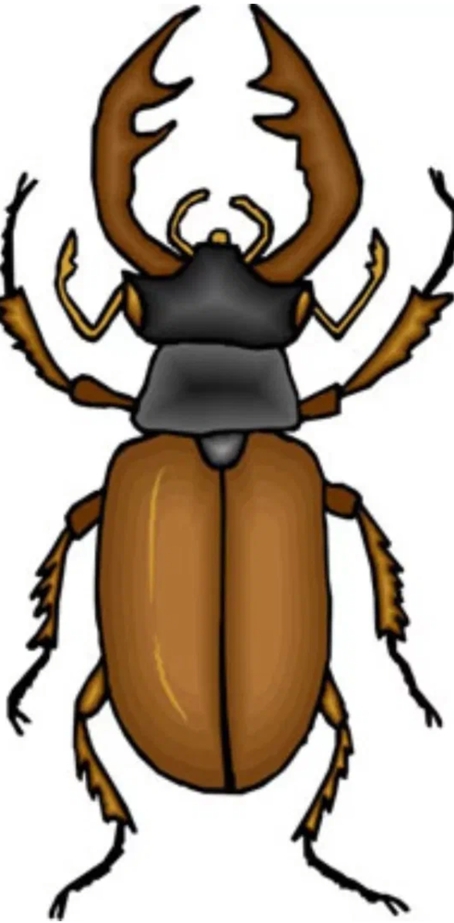
Черен, да не ворон, рогат, да не бык.
Шесть лап без копыт (жук).
Каждая загадка – это еще и логическая задача, решая которую ребенок должен совершать сложные мыслительные операции. Важно научить ребенка не только отгадывать загадки, но и доказывать правильность отгадки, используя разные способы доказательств, путем простейших индуктивных и индуктивно-дедуктивных умозаключений.

Пример 1.
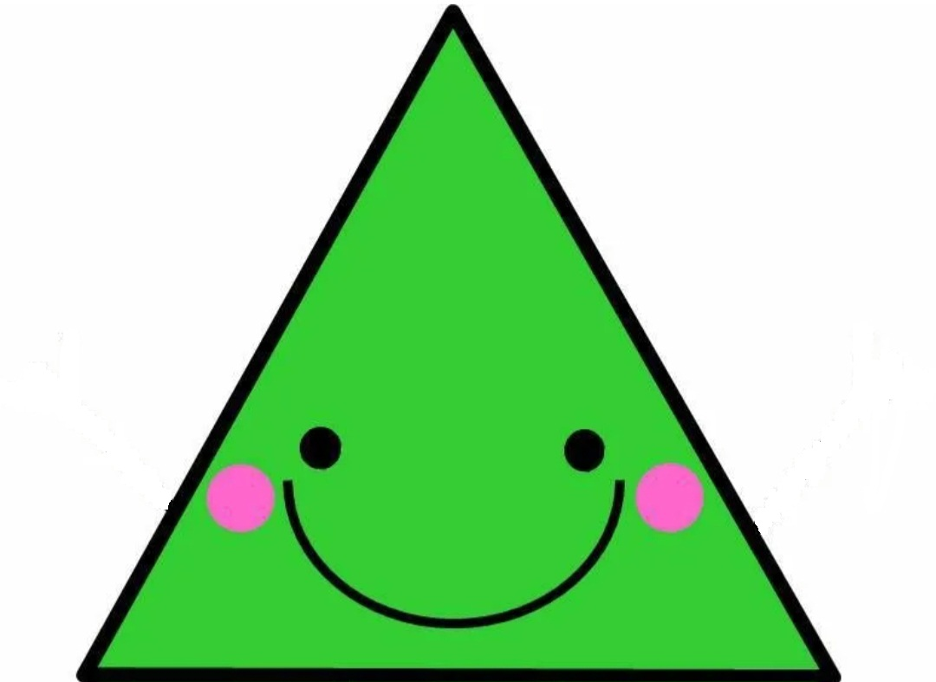
Три вершинки, три угла
Три сторонки – вот и я! (Треугольник).
Ребенку можно задать вопросы: «О чем эта загадка? Почему ты так думаешь? Посмотри, на эти треугольники (на доске выложены три треугольника: красный большой, синий средний и маленький). Красный треугольник может быть отгадкой? Почему? А синий? А маленький треугольник? Так про какой же треугольник эта загадка?
Делается вывод: отгадкой может быть любой треугольник: любого цвета, размера, формы. Все треугольники имеют три стороны, три вершины, три угла.

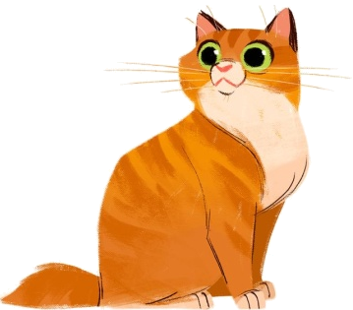
Пример 2.
У него четыре лапки. Лапки – цап-царапки.
Пара чутких ушей, он гроза для мышей (кот).
«Про кого эта загадка? Почему ты так думаешь? Это может быть серый кот? А белый? А маленький котенок? Так что же можно сказать об отгадке?».
Ответ: «Отгадка – это любой кот, потому что у всех котов четыре лапки и пара чутких ушей» - считается правильным.
В этих случаях (примеры 1, 2) ребенок приходит к умозаключению (любое…, потому что у всех…). Так обобщение отгадки становится важным способом обоснования ответа.

Пример 3.
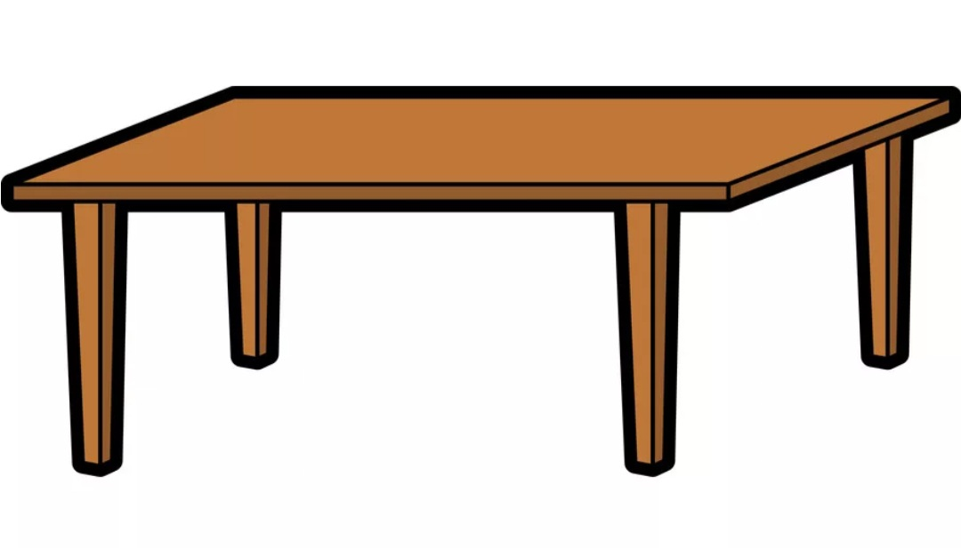
Ножек четыре, шляпка одна
Нужен, коль станет обедать семья (стол).
«Про что загадка? Почему про стол? А может, про стул, ведь у него тоже четыре ножки и одна шляпка».
Так взрослый отстаивает «правильность» своего суждения, а когда дети соглашаются с ним, объявляет: «Оказывается, это загадка про стол. Как же вы со мной согласились? Ведь это ошибка». После этого находится нужная отгадка и доказывается ее правильность.

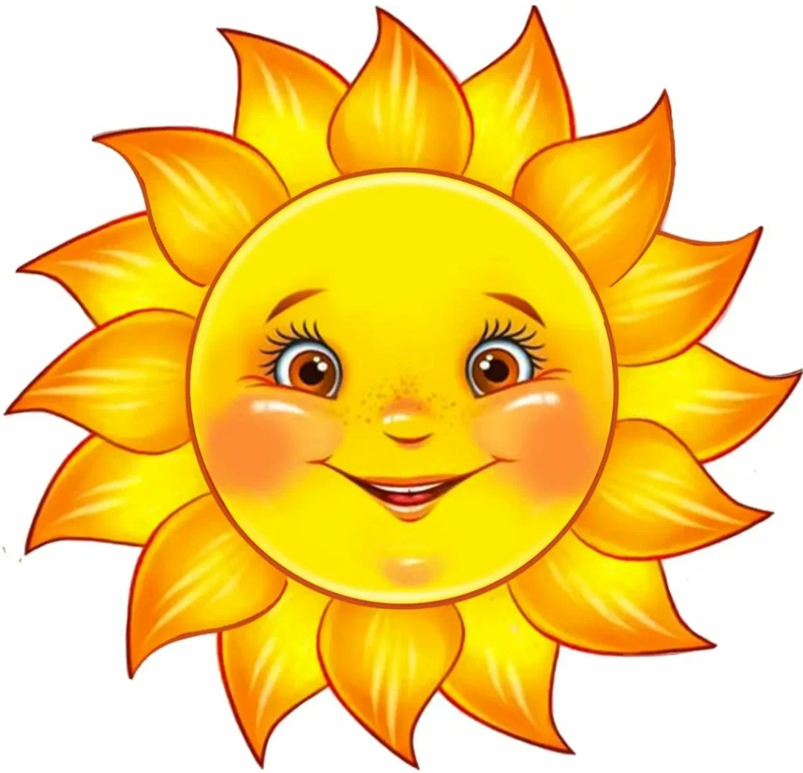
Пример 4.
Горячо, как огонь,
Кругло, как шар (солнце).
Дети могут высказывать различные предположения. Взрослый предлагает свою отгадку: показывает мяч. Некоторые сразу же соглашаются с взрослым, другие выдерживают «проверку на авторитет»: «мяч не бывает горячим, это солнышко». Такой аргумент убеждает детей.

Пример 5.
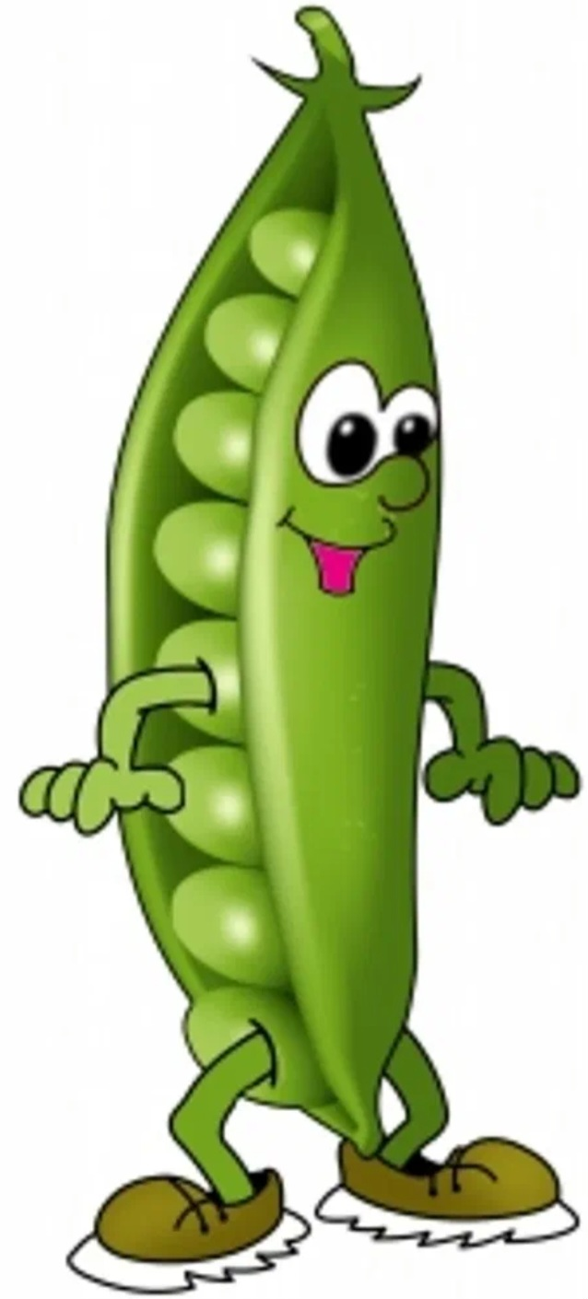
Дом зеленый тесноват, узкий, длинный, гладкий.
В доме рядышком сидят круглые ребятки (горох).
Используя неверные отгадки (огурец, кабачок), взрослый подводит ребенка к верному ответу.
Как показано в примерах 3, 4, 5, можно обратить внимание ребенка на необходимость доказательства, предложив ему «ложные» отгадки, которые имеют неполную комбинацию признаков. Ребенок замечает эти недостающие признаки, опровергает «ложную» отгадку и обосновывает правильную.
«Отгадывание загадок – это мыслительный процесс перевода символической структуры загадки в образную отгадку» (А.А. Алексеев).

Материал предоставлен: Федосовой С.Ю., Румянцевой Н.Ю., Мартьяновой Е.Г., Разумовой Л.И.
Редактор газеты: Смоловская И.В.
Ярославль, 2023 г.

